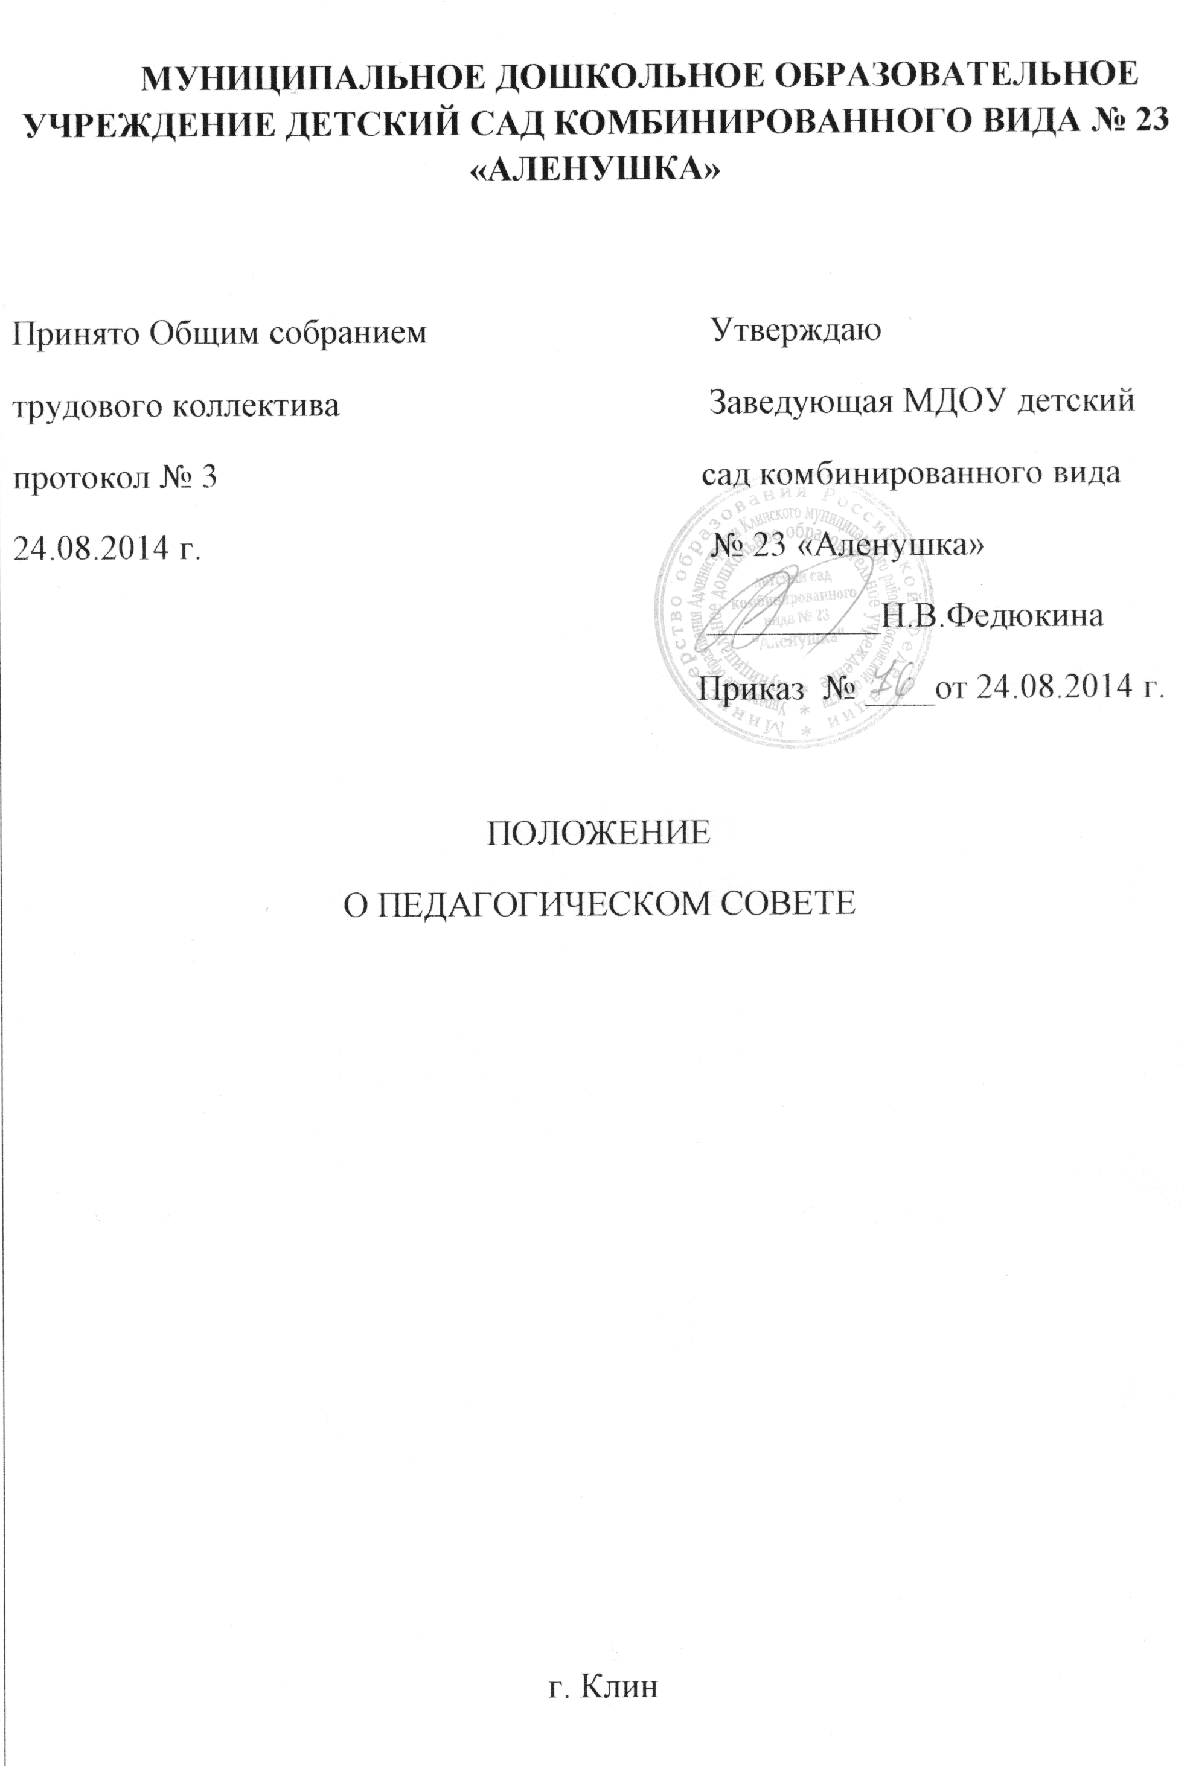

I.Общие положения.
1.1. Педагогический совет – постоянно действующий коллегиальный орган руководства всем воспитательно-образовательным процессом, решающий конкретные задачи муниципального дошкольного образовательного учреждения детский сад комбинированного вида № 23 «Аленушка» (далее - МДОУ)
1.2. Педагогический совет является постоянно действующим органом самоуправления МДОУ для рассмотрения основополагающих вопросов воспитательно-образовательного процесса.
1.3. Педагогический совет создается в МДОУ при условии, если в нем работают более трех педагогов.
1.4. Председателем Педагогического совета является заведующий МДОУ. На отдельных заседаниях может избираться сменный председатель.
1.5. Педагогический совет действует в соответствии с действующим законодательством и Уставом МДОУ.
1.6. Решения Педагогического совета являются рекомендательными для коллектива МДОУ. Решения Педагогического совета, утвержденные приказом заведующего, являются обязательными для исполнения.
1.7.Заседание Педагогического совета правомочно, если на нем присутствует не менее 2/3 его состава. Решения Педагогического совета принимаются большинством голосов. При равном количестве решающим является голос председателя Педагогического совета МДОУ.
1.7. Данное Положение принимается на Общем собрании трудового коллектива МДОУ. Вводится в действие приказом заведующего по МДОУ. Срок действия данного Положения не ограничен.
2.Задачи и содержание работы Педагогического совета
2.1. Главными задачами Педагогического совета являются:
- реализация государственной политики по вопросам образования;
-направление деятельности педагогического коллектива на совершенствование воспитательно-образовательной работы;
-ориентация деятельности педагогического коллектива дошкольного образования учреждения на совершенствование образовательного процесса;
-разработка содержания работы по общей методической теме МДОУ;
-ознакомление и внедрение в практическую деятельность педагогических работников достижений педагогической науки и передового педагогического опыта;
- решение вопросов об организации образовательного процесса с детьми.

3.Компетенции Педагогического совета.
3.1.Педагогический совет:
- определяет направления воспитательно-образовательной, оздоровительной деятельности МДОУ;
- принимает решение о реализации программ воспитания и обучения детей;
- рассматривает и утверждает методические направления работы с детьми в различных группах, а также все другие вопросы содержания, методов и форм воспитательно-образовательного процесса;
- обсуждает план работы на год;
- разрабатывает и принимает основную общеобразовательную программ, принимает решения об изменении в ней отдельных тем, разделов;
- организует выявление, обобщение, распространение, внедрение передового опыта среди педагогических работников;
- принимает решение о формах организации образовательной деятельности с детьми (в т.ч. платных) по дополнительным образовательным программам;
- рассматривает вопросы повышения квалификации и переподготовки кадров;
- участвует в разработке, изучении и обсуждении положений для осуществления воспитательно-образовательного процесса;
- обсуждает и принимает локальные акты в рамках своей компетенции.

4.Права и ответственность Педагогического совета
4.1. Педагогический совет имеет право:
- принимать окончательные решения по спорным вопросам, входящим в его компетенцию;
- принимать, утверждать положения, локальные акты с компетенцией, относящейся к объединениям по профессии;
- выбирать методы и формы проведения педагогических советов.
4.2. Члены Педагогического совета имеют право вносить на рассмотрение вопросы, связанные с улучшением работы МДОУ.
4.3. Каждый член Педагогического совета обязан посещать все его заседания, активно участвовать в подготовке и работе Педагогического совета, своевременно и полностью выполнять принятые решения.
4.4. Заведующий МДОУ обязан за два месяца до начала Педагогического совета объявить тему, разработать план проведения, назначить ответственных за его проведение.
4.5. Педагогический совет несет ответственность за :
- выполнение плана работы;
- соответствие принятых решений законодательству Российской Федерации об образовании, о защите прав детей;
- принятие конкретных решений по каждому рассматриваемому вопросу с указанием ответственных лиц и сроков исполнения решений.

5.Делопроизводство Педагогического совета

5.1. На заседаниях Педагогического совета ведется протокол.
5.2.Книга протоколов должна быть постранично пронумерована, прошнурована и скреплена подписью заведующего и печатью МДОУ.
5.3.Протоколы оформляет секретарь, который избирается из состава Педагогического совета сроком на один год.
5.4.Нумерация протоколов Педагогических советов ведется от начала учебного года.
5.5.Протокол приобретает силу официального документа, если в нем зафиксированы:
- номер Педагогического совета;
- дата проведения Педагогического совета;
- количество присутствующих на Педагогическом совете;
- количество отсутствующих (персонально с указанием причины отсутствия)
- персонально должности и фамилии приглашенных гостей;
- подробная повестка дня;
-краткий ход содержания и обсуждения вопросов, выносимых на Педагогический совет;
-вопросы, замечания пожелания и особые мнения членов Педагогического совет;
-решения по каждому из рассматриваемых на повестке дня вопросах с указанием ответственных лиц и сроков исполнения решений, а также лиц, на которых возлагается контроль за ходом выполнения принятых решений. Решения принимаются обязательно, в какой бы форме не проводился Педагогический совет. Решения вывешиваются для общего обозрения в специально отведенном месте.
5.6.Протокол Педагогического совета подписывается председателем и секретарем.
5.7. Протоколы Педагогических советов хранятся в архиве МДОУ в течение 5 лет.

